Муниципальное бюджетное дошкольное образовательное учреждение
«Детский сад комбинированного вида № 19 «Рябинка»
_____________________________________________________________________
658204, г. Рубцовск, ул. Комсомольская, 65
тел.: (38557) 2-16-26
Е-mail: ryabinka.detskiysad19@mail.ru
Сообщение подготовила: Киракосян О.Х
Консультация для педагогов.

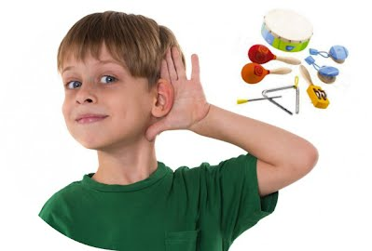

Искажения звуков и слов (сокращения слов, перестановка звуков и слогов, уподобление одного звука другому) часто связаны с недостаточно развитым, неустойчивым слуховым вниманием. В дошкольные годы очень важно научить ребёнка хорошо слушать и слышать. Для развития внимания можно использовать различные занятия и игры.

- Предложим ребёнку помолчать, закрыв глаза, и внимательно прислушаться к звукам, которые доносятся с улицы, из кухни, из ванной (о чём говорит улица, комната?). Ребенок услышит гудки автомобиля, голоса людей, чириканье воробьев, тиканье часов, капанье воды из крана и т.п.

- Положим в банку шарик, в спичечную коробку гвоздики и будем издавать звуки, потряхивая коробочку, банку, разрывая бумагу, стуча карандашом о стакан, и т.д. Потом повернём ребёнка спиной и будем производить те же звуки. Ребёнок должен по звуку назвать, какие предметы издают звук. Нужно научить ребёнка различать силу, высоту голоса.

- Показываем ребёнку игрушку, например, собачку. Показываем, как собачка лает, когда находится близко (громко), и как – когда вдали (тихо). Потом произносим «гав-гав», меняя силу голоса, а ребёнок угадывает, далеко или близко находится собачка.

- «Я буду называть слова, а ты внимательно слушай: если в этом слове есть звук «в» (к, г, м, щ, р или какой-нибудь другой), хлопни, пожалуйста в ладоши («поймай звук в ладони»)». Произносите слова, выделяя голосом нужный звук.

- Можно поиграть в «слова»: «Давай будем придумывать слова, которые начинаются на букву … (называете букву).

- Предложите показать картинки с названием предметов, в названии которых есть звук … (называете звук).

